МУНИЦИПАЛЬНОЕ КАЗЕННОЕ ОБЩЕОБРАЗОВАТЕЛЬНОЕ УЧРЕЖДЕНИЕ

«СРЕДНЯЯ ОБЩЕОБРАЗОВАТЕЛЬНАЯ ШКОЛА №2»

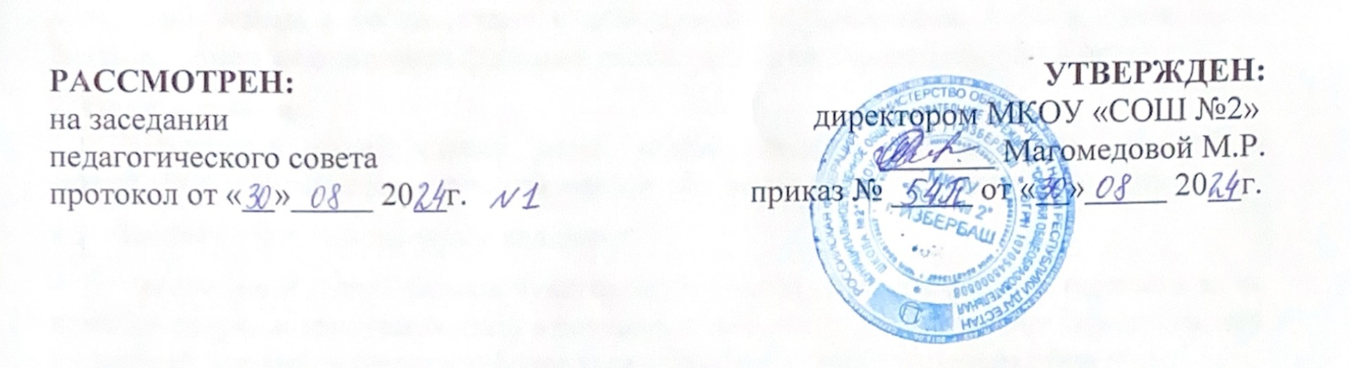

**ПОЛОЖЕНИЕ**

**о школьном музее**

**1. Общие положения**

1.1 Школьный музей действует на основании Закона РФ «Об образовании», а в части учета и хранения фондов Федерального закона «О музейном фонде РФ и музеях РФ».

1.2 Музей организуется в целях воспитания, обучения, развития и социализации обучающихся.

1.3 Профиль и функции музея определяются задачами школы.

1.4 Школьный музей является тематическим систематизированным собранием подлинных памятников истории, культуры и природы, комплектуемым, сохраняемым и экспонируемым в соответствии с действующими правилами. Работа музея тесно связана с уроками и другими формами учебно-воспитательного процесса школы.

**2. Цели и задачи.**

2.1   Школьный музей ставит своей целью создание оптимальных условий в использовании краеведения в воспитании и обучении подрастающего поколения.

2.2   Задачами школьного музея являются:

-         воспитание у школьников чувства патриотизма, любви к родине, гордости за ее прошлое, стремление участвовать в созидательной деятельности во имя Отечества, что на данный момент является наиболее востребованным в современном обществе;

-         формирование у школьников исследовательских навыков, основ научного мышления;

-         организация проектной деятельности обучающихся

**3. Основные понятия**

3.1 Профиль музея – специализация музейного собрания и деятельности музея, обусловленная его связью с конкретной  профильной дисциплиной, областью науки или искусства.

3.2 Музейный предмет – памятник материальной или духовной культуры, объект природы, поступивший в музей и зафиксированный в инвентарной книге.

3.3 Музейное собрание – научно организованная совокупность музейных предметов и научно-вспомогательных материалов.

3.4 Комплектование музейных фондов – деятельность музея по выявлению, сбору, учету и научному описанию музейных предметов.

3.5 Инвентарная книга – основной документ учета музейных предметов.

3.6 Экспозиция – выставленные на обозрение в определенной системе музейные предметы (экспонаты).

**4. Функции музея**

4.1 Основными функциями музея являются:

-         документирование истории, культуры и природы родного края, России путем выявления, сбора, изучения и хранения музейных предметов;

-         осуществление музейными средствами деятельности по воспитанию, обучению, развитию, социализации обучающихся;

-         организация культурно-просветительной, методической, информационной и иной деятельности, разрешенной законом;

-         развитие детского самоуправления.

**5. Содержание и формы работы**

5.1 Школьный музей в своей деятельности руководствуется Конституцией РФ, законом РФ «Об охране и использовании памятников истории и культуры», Положением о музейном фонде РФ, Положением о Государственном архивном фондом РФ, Типовым положением о музее, работающем на общественных началах, нормативными актами, инструктивно методическими документами Министерства образования РФ и настоящим положением.

5.2 Актив музея проводит следующую работу:

-         изучает литературно-исторические и другие источники, соответствующие профилю музея тематики;

-         обеспечивает сохранность музейных предметов;

-         создает и обновляет экспозиции, стационарные и передвижные выставки;

-         оказывает содействие в использовании экспозиции и фондов музея в учебно-воспитательном процессе;

-         участвует в работе штаба школьного самоуправления;

**7. Руководство деятельностью музея**

7.1 Общее руководство деятельностью музея осуществляет руководитель школы.

7.2. Непосредственное руководство практической деятельностью музея осуществляет руководитель музея, назначенный приказом по школе.

7.3. Текущую работу музея осуществляет совет музея. Совет музея на своих заседаниях решает вопросы

7.4 В целях организации работы музея из числа его активов могут создаваться группы во главе с членами совета музея:

* переписки
* экскурсионная
* лекторская
* экспозиционная или художественно-оформительская

**8. Учет и обеспечение сохранности фондов музея**

8.1 Учет музейных предметов собрания музея осуществляется раздельно по основному и научно-вспомогательному фондам:

-         учет музейных предметов основного фонда (подлинных памятников материальной и духовной культуры, объектов природы) осуществляется в инвентарной книге музея;

-         учет научно-вспомогательных материалов (копий, макетов, диаграмм и т.п) осуществляется в книге учета научно-вспомогательного фонда.

8.2 Ответственность за сохранность фондов музея несет руководитель ОУ.

8.3 Хранение в музеях взрывоопасных, радиоактивных и иных предметов, угрожающих жизни и безопасности людей, категорически запрещается.

8.4 Хранение огнестрельного и холодного оружия, предметов из драгоценных металлов и камней осуществляется в соответствии с действующим законодательством.

8.5 Предметы, сохранность которых не может быть обеспечена музеем, должны быть переданы на хранение в ближайший или профильный музей, архив.